Charte graphique

Logo :





Police : Ewert

Les couleurs :

- Le rouge pour montrer la force et la passion pour notre travail.

- Le Noir, pour le mystère. L’art est un mystère à découvrir.

Le Lion montre la force de notre volonté dans notre entreprise.

Logo Monochrome :

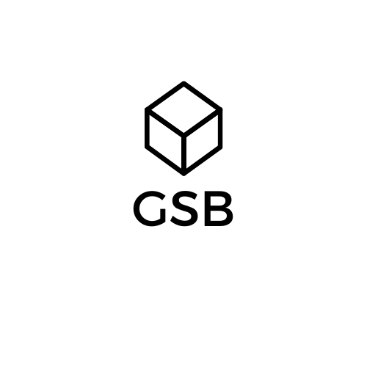

Evolution possible du logo :

